不分手的城市-厦门
这座城叫做厦门，又名鹭岛，它是一座来了就不想走的海岛，在这里， 看日出浮海面，看鲜花绽放 ，看迷人的蓝色潮汐 ，让海风撞你满怀，在这里，见证我们矢志不渝的爱情！请不要再有遗憾，我能想到最浪漫的事情，就是与你在厦门一起慢慢变老。
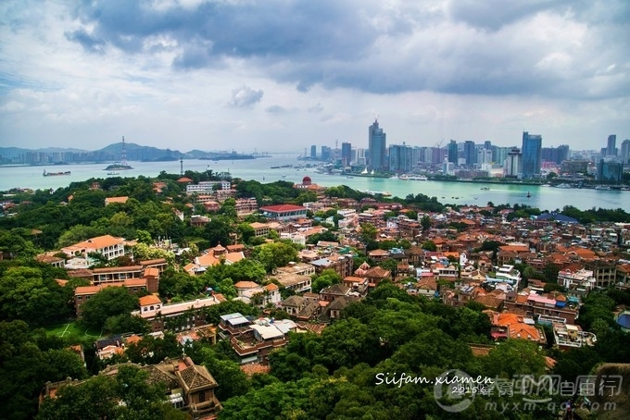
7个必去之地，分别是曾厝垵、鼓浪屿、中山路、南普陀、厦门大学、胡里山炮台、环岛路
一、去曾厝垵-写下你我的爱情故事

让我们牵手去曾厝垵吧！走进文艺小渔村，找一家店细细写下你我爱情的故事，期待爱情永久。做一回村民，把所有的时空，文化，信念都融进我们的爱情。
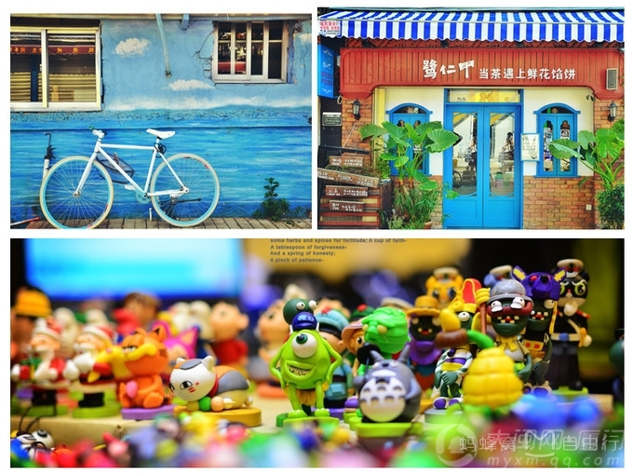
曾厝垵文艺玩法

1.找家特色的民宿住上一晚，曾厝垵的文艺从你踏入住处就开始弥漫
2.早上5点起床，步行到海边，在睡眼朦胧中感受一下日出
3..拿个盖章本，把小店挨个逛过去，你会发现每家店设计的章都透着淡淡的文
艺范，不必担心店家有所嫌弃，他们正为你盖他们家的章而沾沾自喜呢
4.到文艺小店垵口、亲岛或是时光里慢寄明信片，你可以慢寄给未来的自己，也可以慢寄给你的朋友
5.晚上去海边坐着静静的吹一下海风，或是在点点灯光中漫步栈道，将烦恼抛向大海
6. 来全国最文艺的村子，寻找芒果西番莲，体验原创的味道
7.去晴天见，喝杯苦艾酒，或者咖啡，别错过吃当日冰激凌，坐在店门口看美女
让我们吃遍厦门美食，我会陪你一起做个快乐的吃货。
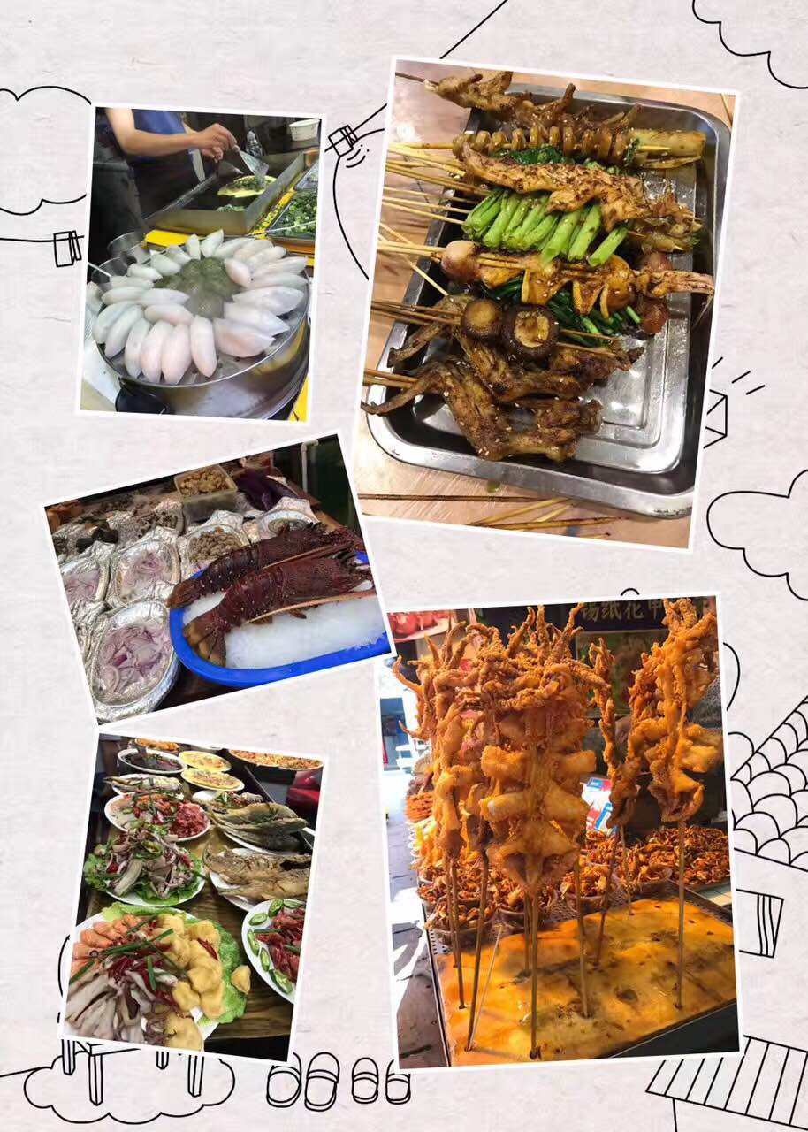
- 去鼓浪屿-感受文艺和浪漫
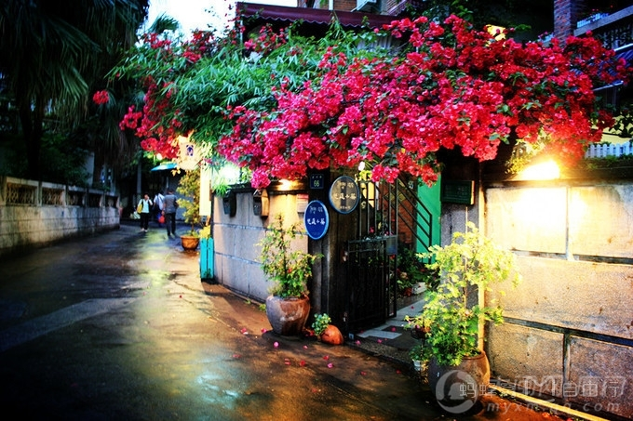
让我们牵手去鼓浪屿吧！不曾释放过的青春激情，不曾大声喊出的生活压力，就在海滨浴场里放松一下心情。下一站，天空正幽蓝，花儿正烂漫。
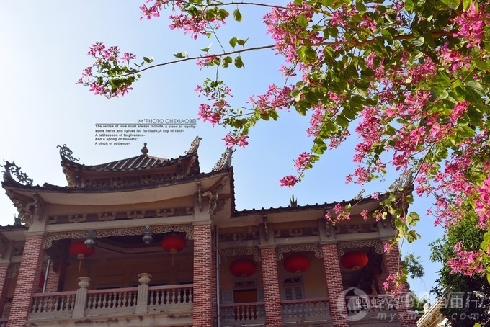
在鼓浪屿小巷拍一套写真，许一个婚礼的愿望，感受文艺浪漫。在沙滩上慢慢的走，回首望，留下的印迹，表达出对鼓浪屿最深情的问候。又或者驻息某个咖啡小店，一起聆听老别墅的那些故事，一定会给这次难忘的毕业旅行增添更缤纷的色彩。
在文艺小店买个盖章本，照着本本寻找自己喜欢的特色小店盖章。在夕阳里留下一张剪影，相信无论何时再看到，都会充满青春热烈的色彩。
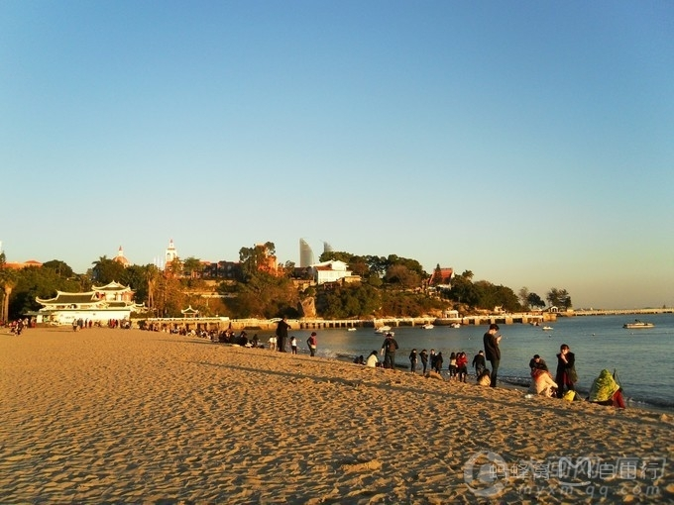
鼓浪屿美食推荐
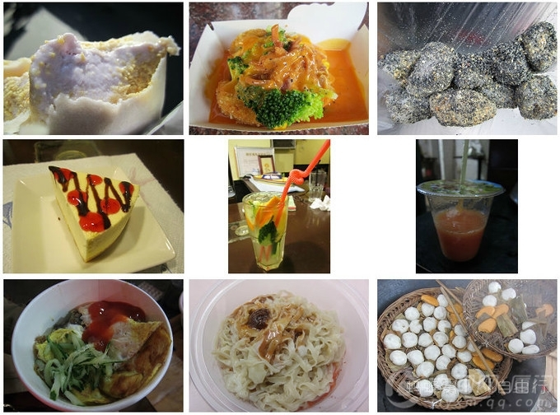
没有人不为美食而倾倒，何况你在鼓浪屿！

1. 黄胜记
地址：鼓浪屿龙头路95号。
黄胜记创立于1842年，是鼓浪屿上的人气老店。用闽南传统做法做出的猪肉脯和肉松，非常的好吃。

2.原巷口鱼丸
地址：鼓浪屿龙头路106号。
鼓浪屿最知名的小吃莫过于鲨鱼丸了。精心打制出的鱼丸吃起来鲜美嫩滑，其皮弹劲十足，那种口感用闽南话发音即是很Q。

3.康家龙头海蛎煎
地址：鼓浪屿龙头路菜市场一楼(林氏鱼丸对面)。
海蛎煎又称蚝仔煎，是闽南地区特有的小吃。外焦内嫩的海蛎煎，再叫上一碗鼎边糊（锅边糊），口口滑软，令人百吃不厌。

4.赵小姐的店
地址：鼓浪屿龙头路298号(近菜市场)。
“关于赵小姐的传说至少有三个版本，都与一段终无结局的爱情有关。”店里主营的是有厦门特色的馅饼，比如凤梨酥、绿豆饼这种。

5. 叶氏麻糍
地址：鼓浪屿龙头路街口。
纯手工制作的麻糍，甜的刚刚好，不会发腻，丰富的馅料给吃货们的你舌尖上的享受。

三、去中山路-一路逛吃逛吃
让我们牵手去中山路吧！中山路步行街是厦门老牌的商业街，见证了城市的沧桑巨变，保留珍贵的历史文化记忆。中山路的建筑都是骑楼，有浓郁的南洋风情，粉红和乳白是主色调，经过岁月的洗礼，斑驳的墙体与古旧的木窗更为骑楼增添了几分特有的神韵。跟恋人穿梭其中，品尝各种当地特色小吃，共同享受味蕾的冲击。
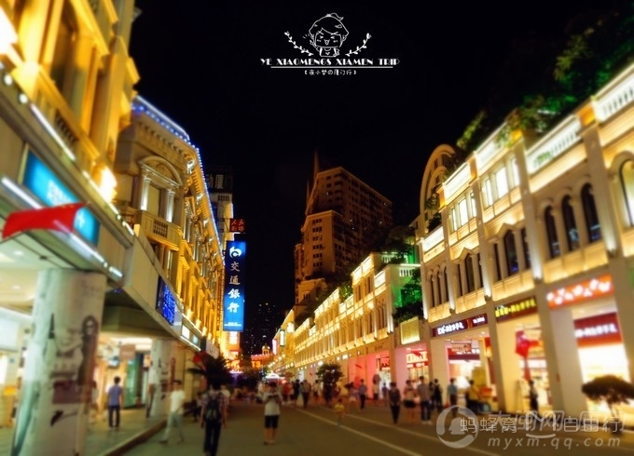
中山路美食推荐
1. 黄则和花生汤
地址：中山路22-24号（肯德基对面）。
黄则和花生汤是鼎鼎有名的老字号,也是来厦门必去小吃店之一。是传统的闽南甜品，一小碗甜而不腻，花生烂而不糊
2.烧肉粽1980
地址：中山路353号。
1980是厦门地道小吃。肉粽料足，香菇、卤肉、板栗、虾仁、蛋等配料，与咸香软糯的糯米一起，再加上竹叶的香味，热腾腾的粽香似乎都飘过了整条街。
3.八婆婆烧仙草
地址：太平路22号（局口街与老虎城之间的小门店）。
非常有名的招牌，据说是很性感的烧仙草，吃了会变性感么？
4.佳味再添小吃店
地址：大同路49号
油葱稞，将猪肉剁泥、孛荠、扁鱼、香菇制成团状，放如碗中和米浆一起蒸制。吃时切开，佐于甜辣酱、蒜泥、萝卜酸。柔韧芳香，美味可口
5. 莲欢海蛎煎
地址：中山路局口街局口横巷4号
海蛎煎选用海蛎中的上品珠蚝为主要原料，拌青蒜、韭菜、地瓜粉，摊入油锅，两面煎熟。出锅前，再摊上搅散的鸡蛋。起锅后，撒点胡椒粉，放上芫荽，吃时蘸上甜辣酱、香酷，香脆细腻、美味可口
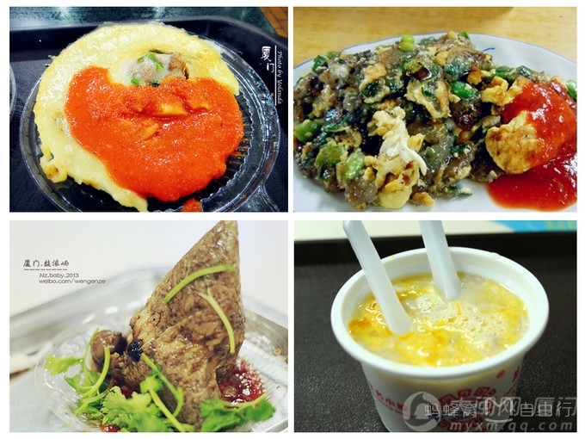
四、去南普陀-虔诚许愿
让我们牵手去南普陀吧！每一处建筑、屋脊、雕花都是一副精美的画作。一起登上千年古刹南普陀寺，看满池的荷花竞相开放，喂喂乌龟和鸽子，带着一颗虔诚的心，许下对未来的心愿。（不需要排队，也不需要买票，免费提供一支香）
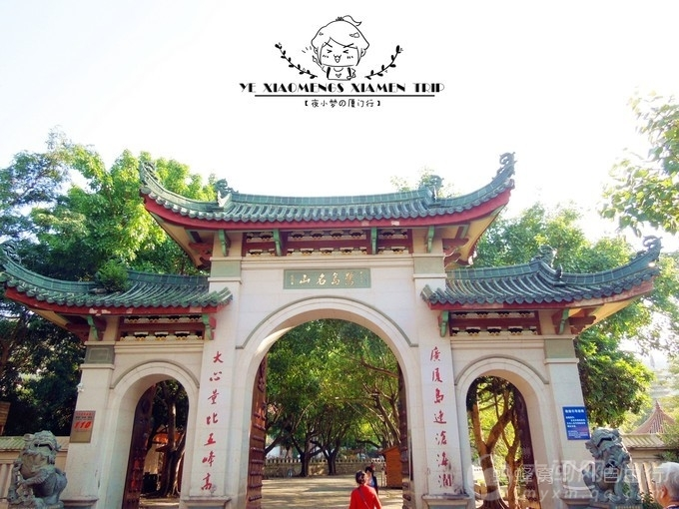

每年农历的2月19日、6月19日、9月19日观音诞的时候，南普陀寺内均会举行盛大的佛事活动，众多善男信女手持燃香叩头跪拜，祈求健康和财富。此时游客有机会品尝著名的南普陀寺素菜。
厦门南普陀素饼荣获过《中国名点》金鼎奖，是厦门著名特产。
五、去厦门大学-探访偶像剧里别人家的大学
让我们牵手去厦门大学吧！厦大的芙蓉湖旁，微风吹过，回想那些年看过的慕容云海和楚雨荨，爱情的气息，弥漫校园。一起去芙蓉隧道，那些满满的涂鸦，让多少人心潮澎湃，上面密密麻麻的小字，有关于爱情，友情，梦想…总有那么一句话、一幅涂鸦，会戳中你的内心。
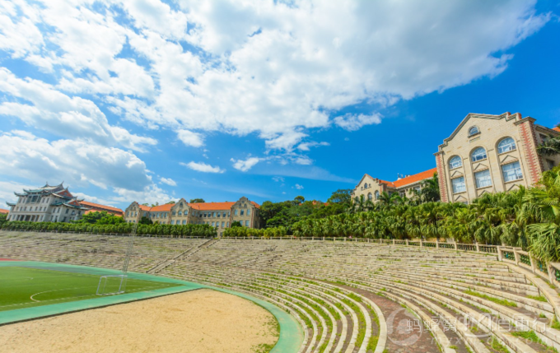
厦大必去景点（无需门票）
NO.1 芙蓉隧道
来到厦大，芙蓉隧道是文艺范必去的地方。它是中国最文艺的隧道，是中国最长的涂鸦隧道。隧道两侧填满了色彩鲜艳的涂鸦，这里可以感受到厦大学子们激情扬溢的青春和对未来美好的憧憬。
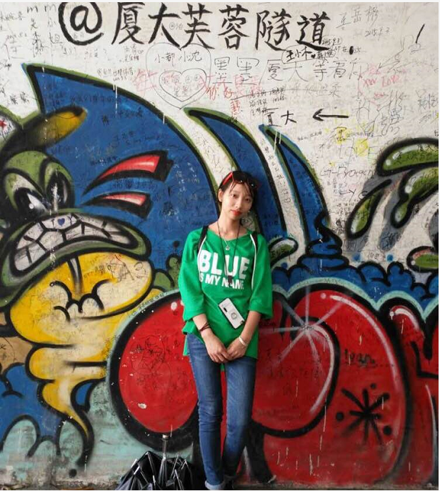
NO.2 情人谷
最适合谈情说爱的地方莫过于情人谷了。这里环境优雅，告白、拍婚纱照都是不错的选择，这里堪比《庐山恋》中的琴湖，赫本老两口的《金色池塘》。执子之手，与子偕老，在这里见证永恒的爱情最适合不过了。
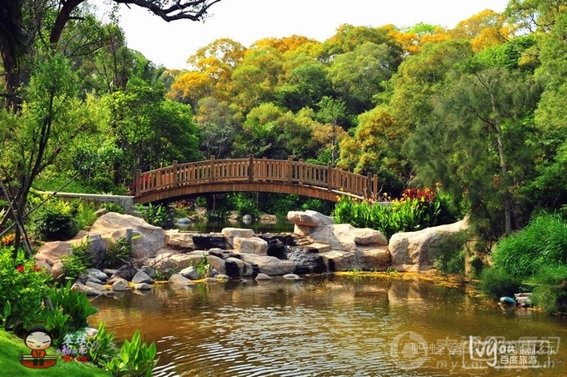
NO.3芙蓉湖
青山绿水，芙蓉湖面上的校园的倒影成立很迷人的一副山水画。芙蓉湖周围种植着各种植物，在不同的季节会有不一样的风景，但无论春夏秋冬，风景都是一样的秀色可餐。更有趣的是，湖中黑天鹅嬉戏，时常上岸与人互动，别提多温馨。
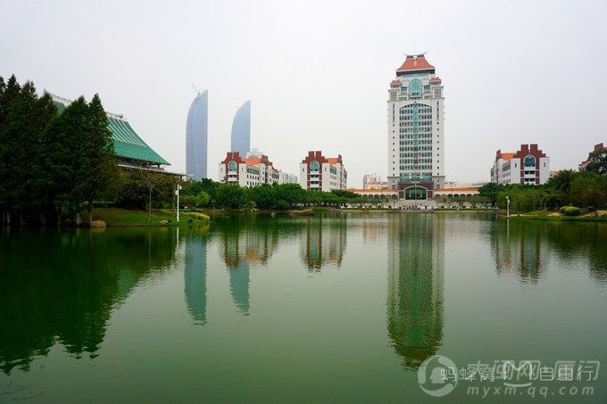
六、去胡里山炮台-见证厦门悠久的历史
让我们牵手去胡里山炮台吧！胡里山炮台毗邻厦门大学，三面环海，独特的风景使得这里成为渐渐成为了厦门的名片和窗口，同时也是爱国主义的教育基地。在这里聆听、感受古人的智慧，见证悠久的历史。
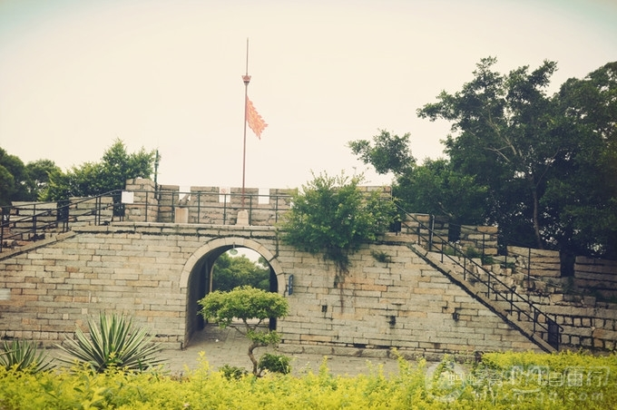
地址：厦门市思明区曾厝垵路2号
门票：现场25元/人
开放时间：07:30—18:00（冬季到17:30）
表演时间：胡里山炮台每天8：30有“迎客仪式”表演，10:00和16:00有红夷火炮清兵操演表演。
七、去环岛路骑行-追逐海浪 亲吻海风
让我们牵手去环岛路吧！趁着年轻还能尽情浪的年纪，不玩玩骑行神马的都不好意思跟人说在大学里趟过一遭。租一辆双人自行车，你坐在我的后面，因为你这个笨蛋不会骑自行车，看着沿途的风景变迁，享受阳光的温暖，感受清风的吟唱，以及湛蓝的天空，甜蜜的刚刚好。
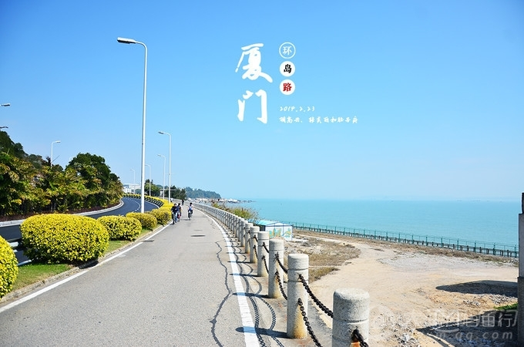
环岛路骑行线路推荐：
厦大白城-胡里山炮台-曾厝垵-椰风寨-会展中心-五缘湾
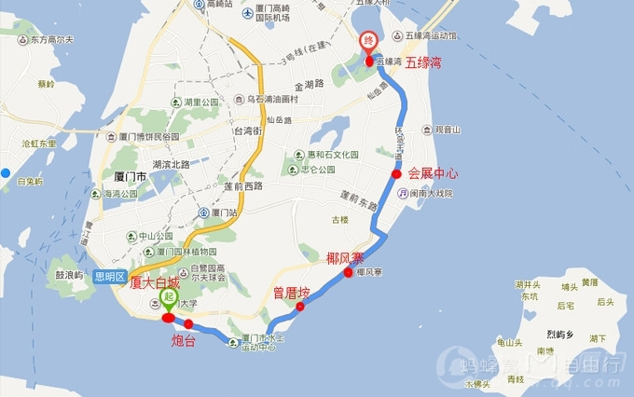
厦大白城是木栈道的起点，这里沙细水清，风景绝美。全程骑行约30公里，骑行约2.5h。骑累了，可以各个站点休息一会，每个站点不同的风景。曾厝垵文艺小资，美食琳琅满目；椰风寨，绿树蓝天，呈现出东南亚的气派；五缘湾，城市的绿肺，可以漫步在木栈道上看湖上芦苇飘摇；到了五缘湾，还可以乘坐帆船拉风出海，沐浴着朝阳与晨风，与她分享海上浪漫情怀。
带上TA来厦门吧
我能想到最浪漫的事情
就是我的所有生活
都与你有关
都与你有关
都与你有关
择一城终老
遇一人白首

